**Cluedo 5ème spécial JO 2024**

Le voleur de la flamme Olympique

Nous sommes le jeudi 25 Juillet 2024.

La cérémonie d'ouverture des Jeux olympiques de Paris se tiendra, ce vendredi 26 juillet en soirée, sur la Seine, entre le Pont d'Austerlitz et le Pont d'Iéna.

Seulement voilà, l**’heure est grave… la flamme Olympique a été volée !**

**Par qui ? Par quel athlète ?**

**A vous de trouver le voleur afin que la cérémonie puisse se dérouler comme prévu…**

**Chaque équipe doit innocenter 5 personnages, en fonction du lieu à éliminer, d’un objet qui n’appartient à pas au voleur ou d’un indice sur son sport pratiqué.**

**Par élimination vous trouverez le voleur de la flamme Olympique et le lieu où le vol s’est produit !**

|  |  |
| --- | --- |
| **La trousse à outil pour chaque équipe :**   * Une boîte avec un cadenas à 4 chiffres * Une tablette (ou un téléphone portable) pour scanner des QR code * Des crayons de couleurs * La liste des suspects et des lieux * Les énoncés des 4 énigmes * Une feuille blanche pour faire les calculs si besoin | **Déroulement des épreuves à résoudre**   * Résoudre l’énigme 1 pour trouver le code du cadenas de la boîte * Résoudre l’énigme 2 : mots croisés * Résoudre l’énigme 3 en scannant un QR code (Learning Apps) * Résoudre l’énigme 4 en scannant un QR code (Learning Apps) et en coloriant la mascotte et les anneaux |

Les suspects

|  |  |  |
| --- | --- | --- |
| **Léon Marchand**  **(Nageur français)**  **Quinn Rooney/Getty Images** | **Wang Chuqin**  **(Pongiste chinois)**  **Table tennis: Wang Chuqin new men's world No. 1** | **Simone Biles**  **(Gymnaste américaine)** |
| **Gabrielle Thomas**  **(Athlète américaine)** | **Teddy Rinner**  **(Judoka français - catégorie des + de 100 kg)**  **JO Paris 2024 : troisième titre olympique pour Teddy Riner ! | Le Télégramme** | **Lisa Carrington**  **(Kayakiste néo-zélandaise)**  **Lisa CARRINGTON - Canoe Sprint Athlete** |

Les lieux

|  |  |  |
| --- | --- | --- |
| **Stade de France à Paris**  **(Epreuve d’athlétisme)** | **Porte de Versailles à Paris (Epreuve Ping Pong)** | **Champ de Mars**  **(Épreuve de judo)** |
| **Centre Aquatique Olympique à Saint Denis**  **(Épreuve de natation)** | **Arena Bercy à Paris**  **(Epreuve de gymnastique)** | **Stade nautique de Vaires-sur-Marne à Vaires sur Marne (Epreuve de Kayac)** |

Enigme 1 permettant d’ouvrir la boîte

**Déterminer le code du cadenas pour ouvrir la boîte.**

* Voici un programme de calcul :

**Quel est le nombre obtenu ?**

* Calculer

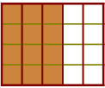

* On a colorié de ce rectangle.

**Quelle est la valeur du numérateur ?**

* Convertir :
* **Code pour ouvrir le cadenas : _ _ _ _**

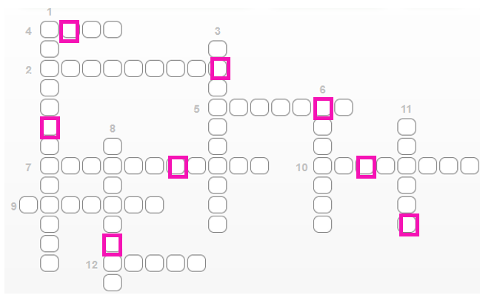Enigme 2 : Grille de mots croisés

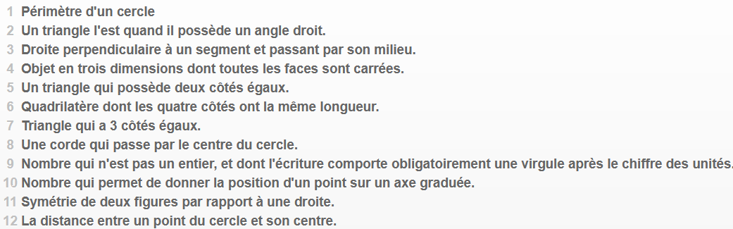

**Remplissez la grille de mots croisés.**

**Remettez dans l’ordre les lettres rouges et vous obtiendrez un accessoire.**

**L’athlète recherché n’utilise pas cet accessoire en compétition.**

Enigme 3 : Un indice symétrique !

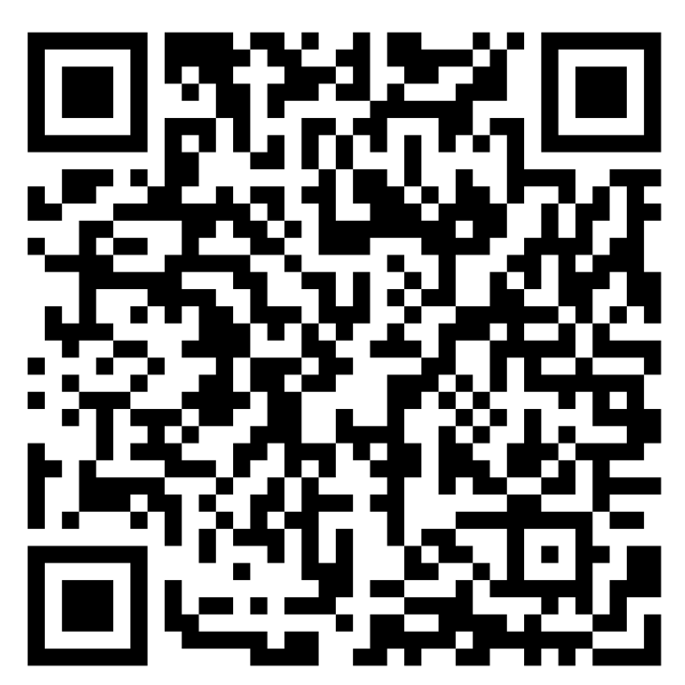**A l’aide de votre téléphone ou de votre tablette :**

**scanner la QR code,**

**résoudre l’exercice**

**et le prochain indice apparaitra !**

Enigme 4 : Un peu de couleur pour le dernier indice !

|  |  |
| --- | --- |
| **Scanner le QR code puis répondre aux questions.**  **Une fois le modèle affiché, colorier la mascotte des JO 2024 et les anneaux olympiques.**  **Montrer le résultat obtenu à votre professeur.**  **Si le résultat est satisfaisant, il vous donnera le dernier indice !**  **Tu pourras en même temps lui souffler le nom de l’athlète (et le lieu) qui a volé la flamme olympique !** |  |

|  |  |
| --- | --- |
|  |  |

Fin de l’histoire

**En réalité, Teddy Riner (lieu : champ de Mars) n’a pas volé la flamme Olympique mais il voulait s’entrainer pour le lendemain, pour ne pas commettre de faux mouvements devant des milliers de spectateurs et émerveiller le public en tant que dernier relayeur de la flamme olympique !**

**A la fin de la cérémonie d’ouverture des JO, aux Tuileries à Pars le 26 juillet 2024, la sprinteuse Marie-Jo Pérec et le judoka Teddy Riner ont embrasé ensemble la vasque olympique ! Ouf, la flamme a été retrouvée et tout s’est bien déroulé !**

**La preuve en image :**

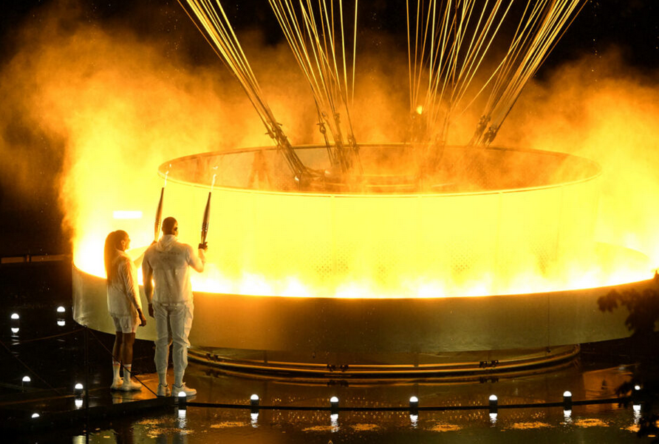

Papier à imprimer

**Enigme 1 : A mettre dans la boîte avec un cadenas (code : 9734)**

|  |  |
| --- | --- |
| Excellent first-phase ticket sales for Paris 2024; Diack conviction  confirmed in Paris; Wimbledon to allow Russians, Belarusians  **Le voleur n’est pas à la porte de Versailles de Paris** | Excellent first-phase ticket sales for Paris 2024; Diack conviction  confirmed in Paris; Wimbledon to allow Russians, Belarusians  **Le voleur n’est pas à la porte de Versailles de Paris** |
| Excellent first-phase ticket sales for Paris 2024; Diack conviction  confirmed in Paris; Wimbledon to allow Russians, Belarusians  **Le voleur n’est pas à la porte de Versailles de Paris** | Excellent first-phase ticket sales for Paris 2024; Diack conviction  confirmed in Paris; Wimbledon to allow Russians, Belarusians  **Le voleur n’est pas à la porte de Versailles de Paris** |

**Enigme 4 : à donner aux équipes une fois la mascotte et les anneaux bien coloriés.**

|  |  |
| --- | --- |
| **Indice 4 :**  Pami les athlètes, un seul possède un point commun avec Usain Bolt : ils sont tous les deux spécialistes des épreuves de sprint.  Cet athlète n’a pas pu voler la flamme Olympique ! | **Indice 4 :**  Pami les athlètes, un seul possède un point commun avec Usain Bolt : ils sont tous les deux spécialistes des épreuves de sprint.  Cet athlète n’a pas pu voler la flamme Olympique ! |
| **Indice 4 :**  Pami les athlètes, un seul possède un point commun avec Usain Bolt : ils sont tous les deux spécialistes des épreuves de sprint.  Cet athlète n’a pas pu voler la flamme Olympique ! | **Indice 4 :**  Pami les athlètes, un seul possède un point commun avec Usain Bolt : ils sont tous les deux spécialistes des épreuves de sprint.  Cet athlète n’a pas pu voler la flamme Olympique ! |

Les solutions

Enigme 1 permettant d’ouvrir la boîte

**Déterminer le code du cadenas pour ouvrir la boîte.**

* Voici un programme de calcul :

Quel est le nombre obtenu ?

Réponse :

* Calculer

Réponse :



* On a colorié de ce rectangle.

Quelle est la valeur du numérateur ?

Réponse : 3

* Convertir :

Réponse : 4

**Code pour ouvrir le cadenas : 9734**

Enigme 2 : Grille de mots croisés

*Grille crée sur le site :* [*https://mathix.org/mots-croises/index.php*](https://mathix.org/mots-croises/index.php)*?*



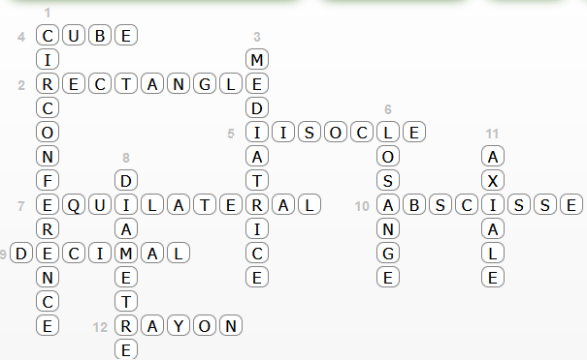



**Remplissez la grille de mots croisés.**

**Remettez dans l’ordre les lettres rouges et vous obtiendrez un accessoire.**

**L’athlète recherché n’utilise pas cet accessoire en compétition.**

**Réponse : lunettes**

Enigme 3 : Un indice symétrique !



**A l’aide de votre téléphone ou de votre tablette :**

**scanner la QRcode,**

**résoudre l’exercice**

**et le prochain indice apparaitra !**

Qui suis-je ?

Détecté enfant pour ses qualités acrobatiques, cet athlète révolutionne son sport avec des figures défiant les lois de la gravité. Et cet athlète n’a pas volé la flamme Olympique.

* Gabrielle Thomas n’est pas la coupable. Simone Biles n’est pas la coupable.

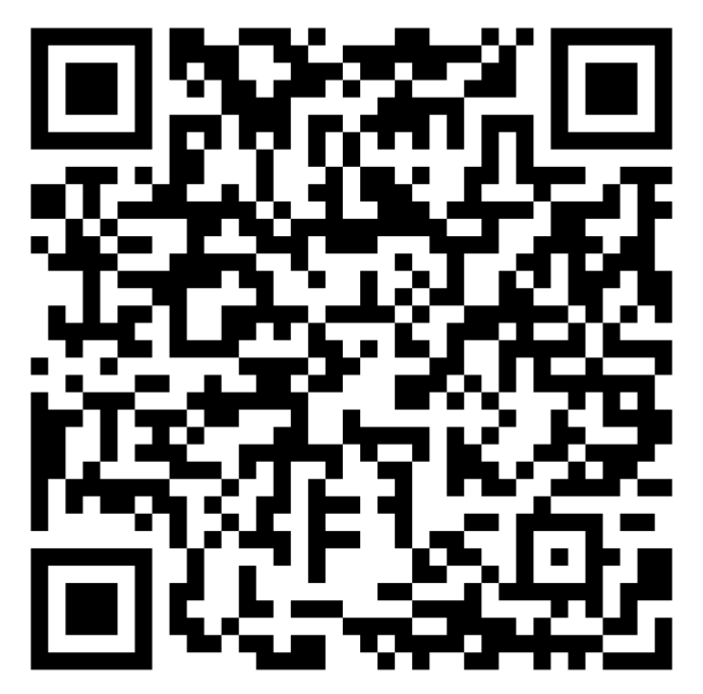Enigme 4 : Un peu de couleur pour le dernier indice !

**Scanner le QR code puis répondre aux questions.**

**Une fois le modèle affiché, colorier la mascotte des**

**JO 2024 et les anneaux olympiques.**

**Montrer le résultat obtenu à votre professeur.**

**Si le résultat est satisfaisant, il vous donnera le dernier indice !**

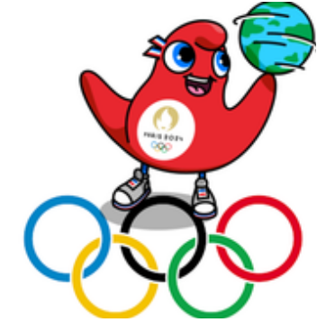**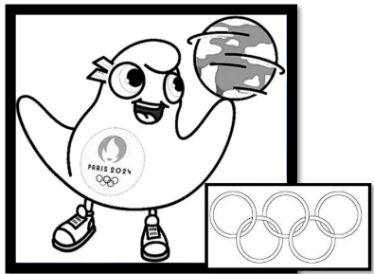Tu pourras en même temps lui souffler le nom de l’athlète qui a volé la flamme olympique !**

Indice : Pami les athlètes, un seul possède un point commun avec Usain Bolt.

Cet athlète n’a pas pu voler la flamme Olympique !

* Ils sont tous les deux spécialistes des épreuves de sprint. Gabrielle Thomas n’est pas la coupable.